Ein kleines Atelier für die Herstellung liturgischer Gewänder in der DR Kongo
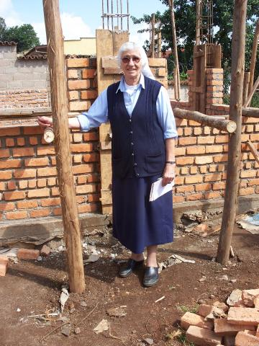

Mit der Hife von Spendengeldern konnte Sr. Romana Bakovic ihre Nähschule für vom Bürgerkrieg traumatisierte Mädchen und Frauen in der DR Kongo erweitern. Sr. Romana hatte heraus gefunden, dass das Schneidern liturgischer Kleidung eine "Marktlücke" in der DR Kongo ist und uns daraufhin einen Projektantrag zur Mitfinanzierung eines entsprechenden Ateliers zugesandt. Mit Hilfe von Spendengeldern konnte ein einfaches Haus gebaut und mit dem Notwendigsten ausgestattet werden. Die jungen Nähschülerinnen werden somit zukünftig im Rahmen ihrer Ausbildung liturgische Gewänder anfertigen, die dann verkauft werden können. Sie können somit selbst zur finanziellen Erhaltung der Schule beitragen.
Wir danken all unseren Spenderinnen und Spendern, die diese Hilfe zur Selbsthilfe ermöglicht haben!
